Application des connaissances : 9 points
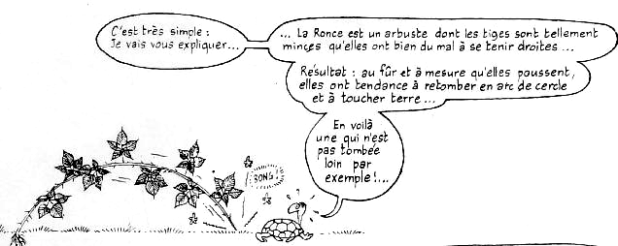
Exercice 1 :
1. En observant attentivement le dessin et la photo, découvrez et nommez, en pensant à votre cours, les deux mécanismes » qui permettent à la ronce de coloniser un milieu. 3 points
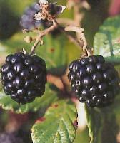

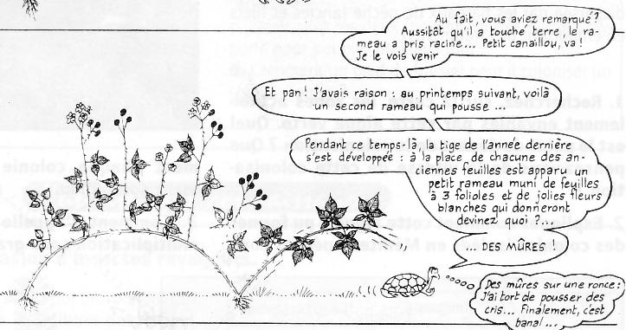

Photo de 2 mûres

2. Quel mécanisme (parmi les 2 cités au-dessus) permet à un jeune pied de ronce de former rapidement un roncier ? 1 point
3. Indiquez « comment s'y prend la ronce » pour peupler un autre milieu, même éloigné ? Comment s'effectue alors la dispersion ? 2 points

Exercice 2 : Petit extrait de film montrant les différentes formes de l’oursin

Un oursin adulte a un déplacement limité : il est sédentaire. Un spermatozoïde d’un oursin mâle a rencontré dans l’eau de mer un ovule d’un oursin femelle :leur union donne la cellule-œuf qui flotte dans l’eau de mer. La cellule-œuf se divise en plusieurs cellules. Après quelques jours, elle s’est transformée en larve, appelée plutéus. Celle-ci possède 4 bras ciliés, mesure 0,1 mm et vit au large pendant plusieurs semaines au sein du plancton. Puis elle se transforme en oursin et s’installe sur un fond rocheux.

- La larve est différente de l’oursin Complète le tableau suivant 2 points
 | oursin | larve
Milieu de vie
Aspect (= description)
Déplacements
Capacité à se reproduire (répondre oui ou non)
- Comment l’oursin adulte, sédentaire, peut-il coloniser de nouveaux milieux ? 1 point

Restituer ses connaissances : 10 points
- Comment les graines sont-elles transportées dans la nature ? 2 points
- D’où vient une graine ? (comment se forme-t-elle ?) 3 points
- Quel est la forme de dispersion des plantes sans fleur ? 2 point
- Légende le schéma qui se trouve ci-dessous : il s’agit d’une fleur de cerisier. 3 points
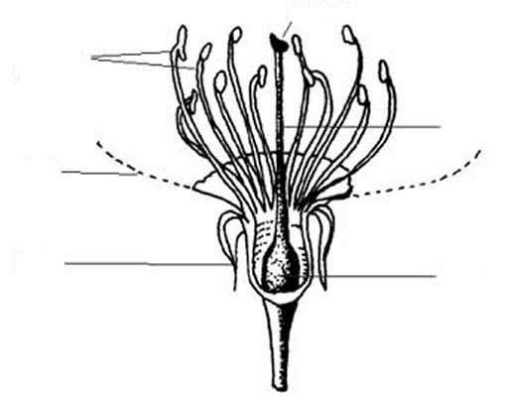

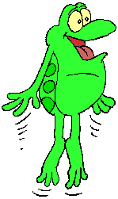OUF ! C'est fini !

1 point est accordé pour le soin et l’orthographe

